REPORTE EJECUTIVO: ANÁLISIS OPERATIVO TERRITORIAL

1. Resumen Ejecutivo
Se presenta el análisis de la distribución geográfica de las operaciones. Identificar los focos de mayor actividad permite optimizar la logística de servicios y la presencia comercial en las regiones clave.

2. Actividad por Departamento
Departamento | Nivel de Operaciones
Antioquia | 19,844 tx
Cundinamarca | 19,647 tx
Valle Del Cauca | 7,610 tx
Valle | 2,419 tx
Desconocido | 480 tx
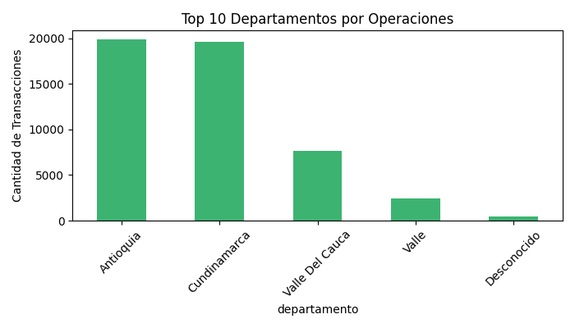

3. Ciudades con Mayor Volumen de Transacción
- Medellín: 14,957 transacciones
- Bogotá: 11,708 transacciones
- Cali: 10,038 transacciones
- Bogota: 7,942 transacciones
- Medellin: 4,881 transacciones
